Nome N.º Turma Data / /
Avaliação E. Educação Professor

Miniteste 4

Importante
As doze questões deste teste são de escolha múltipla. Em cada uma delas são indicadas quatro opções, das quais só uma está correta.
Em cada questão, assinala, com ✗, a resposta que escolheste. Se apresentares mais do que uma resposta,
a classificação é zero pontos.
1. Na figura seguintes representam-se os três primeiros termos de uma sequência de figuras construídas com quadrados.
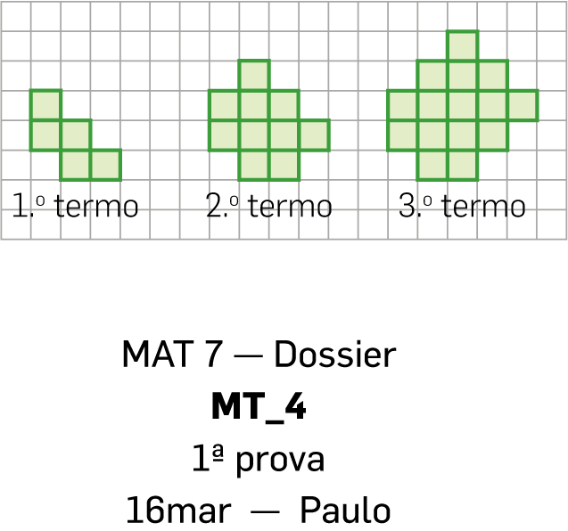
Quantos quadrados tem o 6.° termo da sequência?
A. 20 | B. 25
C. 30 | D. 35
2. Na figura seguintes representam-se os três primeiros termos de uma sequência de figuras construídas com quadrados.
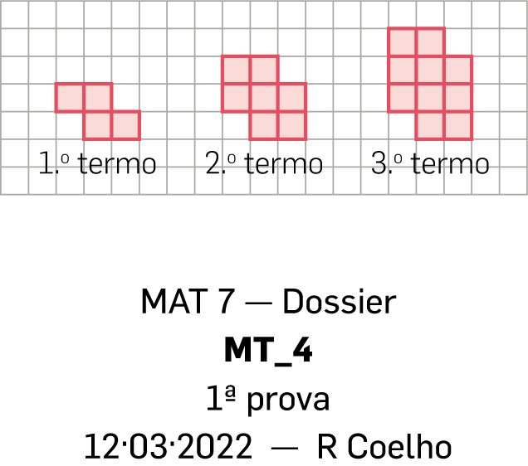
Considera a sequência que a cada ordem $n$ faz corresponder o número de quadrados da respetiva figura. Qual é o termo geral dessa sequência?
A. $3n$ | B. $3n+1$
C. $4n$ | D. $4n+3$
3. As expressões seguintes são os termos gerais de quatro sequências.
Qual dessas sequências não admite o número $179$ como termo?
A. $2n-3$ | B. $2n-1$
C. $3n-3$ | D. $3n-1$

4. Em qual das tabelas seguintes pode estar representada a função $f:\left\{1,2,3,4\right\}→\left\{5,6,7\right\}$?
A. | 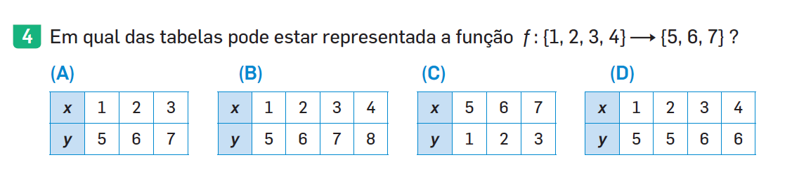 | B. | 
C. |  | D. | 

5. Considera as funções $f$, $g$ e $h$, de domínio $A=\left\{-1 , 0 , 1, 2\right\}$ e conjunto de chegada $Q$.
Sabe-se que:
Função $f$:  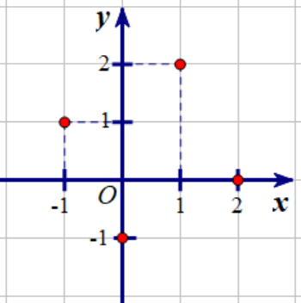 | Função $g$:  $$x$$ $$-1$$ $$0$$ $$1$$ $$2$$  $$g(x)$$ $$2$$ $$3$$ $$4$$ $$5$$ | Função $h$:  $h\left(x\right)=x-\frac{1}{2}$
5.1 Qual das afirmações seguintes é verdadeira?
A. O contradomínio de $f$ é $\left\{ -1,1,2\right\}$.

B. Se $f\left(a\right)=0$, então $a=-1$.

C. O ponto de coordenadas $\left(3,0\right)$ pertence ao gráfico de $g.$

D. A função $g$ é definida pela expressão algébrica $g\left(x\right)=x+3.$

5.2 Qual é o valor da expressão $f\left(0\right)-g\left(1\right)-h(-1)$?
A. $-\frac{13}{2}$ | B. $-\frac{7}{2}$
C. $\frac{7}{2}$ | D. $\frac{13}{2}$

6. Considera a função $f$, de domínio $\left\{\frac{1}{2},1,\frac{3}{2},\frac{5}{2}\right\}$, definida por $f(x)=2x-3$.
Qual dos seguintes números não pertence ao contradomínio da função $f$?
A. $-1$ | B. $0$
C. $1$ | D. $2$

7. No supermercado ao pé da casa do Pedro 2 quilogramas de bananas custam 1,80 euros.
Em qual das tabelas seguintes está representada a relação entre a quantidade de bananas, em quilogramas, e o preço a pagar, em euros, nesse supermercado?
A. | B.
Quantidade de bananas (em quilogramas) 1 3  Preço a pagar (em euros) 1,80 5,40 | Quantidade de bananas (em quilogramas) 1 3  Preço a pagar (em euros) 0,80 2,40
C. | D.
Quantidade de bananas (em quilogramas) 1 4  Preço a pagar (em euros) 0,90 3,60 | Quantidade de bananas (em quilogramas) 1 4  Preço a pagar (em euros) 0,80 3,20

8. Na figura ao lado está representado um recipiente cilíndrico.
Num certo instante é aberta uma torneira para encher o recipiente.
Sabendo que o recipiente tem uma capacidade de 42 litros e que a torneira debita 8 litros de água por minuto, quanto tempo demora a encher completamente o recipiente?
A. 5 minutos e 15 segundos | 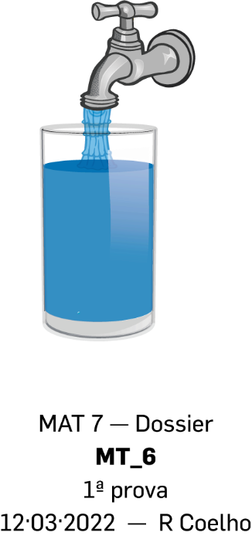  B. 5 minutos e 25 segundos
C. 19 minutos | D. 19 minutos e 4 segundos

9. Em qual dos referenciais cartesianos está representada a função de proporcionalidade direta definida por $f(x)=\frac{3}{4}x$?
A. | 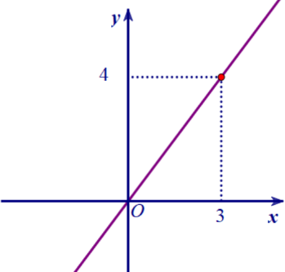 | B. | 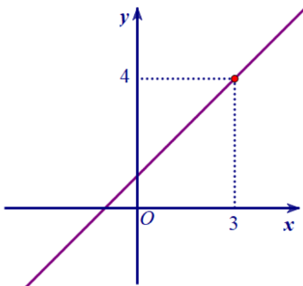
C. | 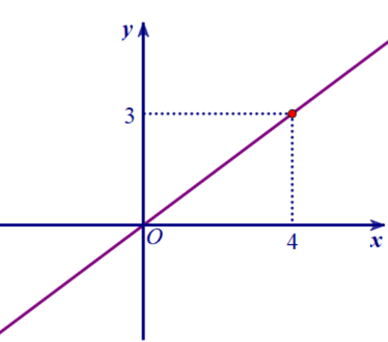 | D. | 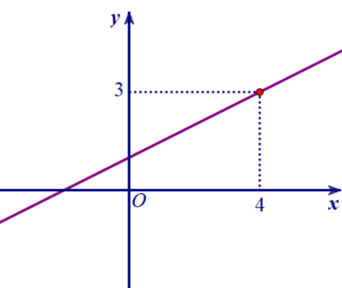

10. Qual dos seguintes pares de pontos não pode pertencer ao gráfico de uma função de proporcionalidade direta?
A. $\left(6,2\right)$ e $\left(3,1\right)$ | B. $\left(1,2\right)$ e $\left(\frac{1}{6},\frac{1}{3}\right)$
C. $\left(3,6\right)$ e $\left(\frac{1}{2},1\right)$ | D. $\left(4,6\right)$ e $\left(1,3\right)$

11. O Manuel saiu de casa às 10 horas e foi visitar a sua avó. Pelo caminho fez duas paragens, uma para comprar pão e outra para comprar maças.
O gráfico seguinte relaciona a distância percorrida, d, em metros, pelo Manuel com o tempo gasto, t, em minutos, desde que sai de sua casa até chegar à casa da sua avó.
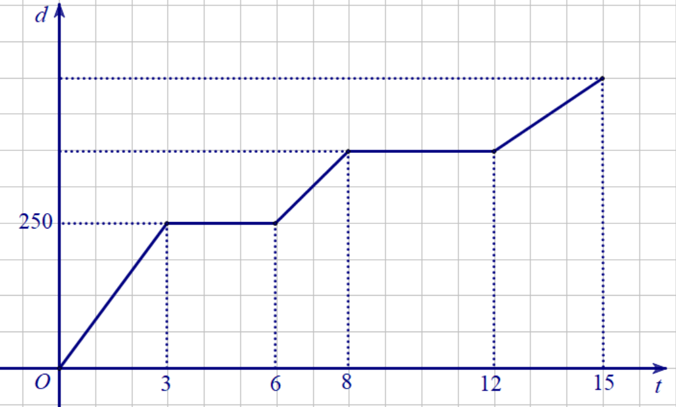
Qual das seguintes afirmações é verdadeira?
A. O Manuel demorou o mesmo tempo na padaria e na frutaria.

B. Durante os três primeiros minutos e durante os três últimos minutos do percurso, o Manuel andou à mesma velocidade.

C. A casa da avó do Manuel fica a 600 metros de distância da sua casa.

D. O Manuel chegou a casa da avó às 10 horas e 15 minutos.

FIM

